Mardi 5 mai 2026 CM1/CM2
CM 28 M

Tuesday 5th may

8h45 : Accueil
Appel, appel cantine, mot du jour : une mer écumante.

8h50 : Anglais Rituel
Révision vocabulary 8

8h55 : Problème flash

CM1 : Valérie part de la gare Paris-Montparnasse à 9 h 15 et arrive à la gare de Bordeaux-Saint-Jean à 12 h 18. Quelle est la durée de son voyage ? 12h18 – 9h15 = 3h03. La durée du voyage est de 3 h 03 min.
CM2 : A l’arrivée d’une étape d’un rallye automobile, le temps du vainqueur est de 5 h 23 min 47 s. Le pilote arrivé dernier a mis 39 min 53 s de plus. Quel est le temps réalisé par ce pilote ? 5h23min47s + 39min53s = 6h03min40s. Le temps réalisé est de 6 h 03 min 40 s.

9h00 : Opérations
CM1 : 6 789 x 77 = 522 753
35 759 : 9 = 3 973 (2)
CM2 : 1 488 : 435 = 3 (183)
784,5 + 79,45 + 85 = 948,95

9h05 : Calcul mental CM1
Obj : Comparaison de fraction inférieure, supérieure ou égale à 1 Leçon CM5
Echauffement : Ecris la fraction et précise si elle est inférieure, supérieure ou égale à 1.
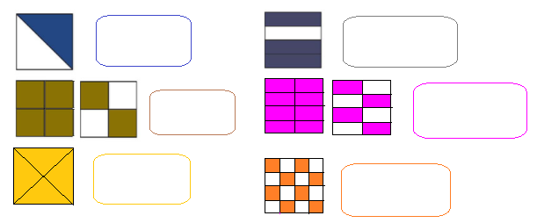
8 < 1
16
12 > 1
8
3 < 1
4
4 = 1
4
6 > 1
4
1 < 1
2
Calcul automatisé : Place chaque fraction dans le tableau.
15 , 19 , 57 , 124 , 54 , 97 , 7 , 44 , 18 , 27 , 27 , 35 , 19 , 100 , 19 , 42 , 29 ,
10 19 56 2 54 101 77 34 7 54 28 37 9 100 29 84 29

100 , 94 , 57
32 102 57

Inférieur à 1 | Egale à 1 | Supérieur à 1
97, 7, 27, 27, 35, 19,  101 77 54 28 37 29  42, 94  84 102 | 19, 54, 100, 29, 57  19 54 100 29 57 | 15, 57, 124, 44, 18, 19,  10 56 2 34 7 9  100  32

Problème : Pierre a lu 4/6 de livre. A-t-il lu plus ou moins un livre ou un livre entier ?
Il a lu moins d’un livre.

Calcul réfléchi : Colorie en vert les fractions inférieures à 1, en rose les fractions supérieures à 1 et en rouge les fractions égales à 1.

28 35 102 200 514
14 38 102 120 520

Problème : Aline a couru 42/42 de la piste. A-t-elle couru plus ou moins un tour de piste ou un tour entier ?
Elle a couru un tour entier.

Clap : 56 , 78 , 98 , 102 , 97 supérieure, égale, inférieure, supérieure,
32 78 100 100 58 supérieure

9h05 : Calcul mental CM2
Obj : Comparaison de fraction inférieure, supérieure ou égale à 1 Leçon CM5
Echauffement : Ecris la fraction et précise si elle est inférieure, supérieure ou égale à 1.
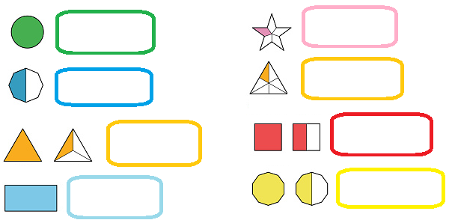
4 > 1
3
1 = 1
1
3 > 1
2
1 < 1
5
1 < 1
6
3 > 1
2
1 < 1
2
1 = 1
1
Calcul automatisé : Place chaque fraction dans le tableau.
14 , 29 , 56 , 124 , 52 , 97 , 8 , 54 , 18 , 57 , 27 , 75 , 19 , 200 , 17 , 32 , 289 ,
10 29 57 4 52 111 77 34 9 54 48 37 59 200 29 84 289

100 , 95 , 67
312 102 67

Inférieur à 1 | Egale à 1 | Supérieur à 1
56, 97, 8, 27, 19, 17,  57 111 77 48 59 29  32, 100, 95  84 312 102  1 = 1  1 | 29, 52, 200, 289, 67  29 52 200 289 67 | 14, 124, 54, 18, 57, 75  10 4 34 9 54 37
Problème : Pascal a mangé 4/4 de pizza. A-t-il mangé plus ou moins une pizza ou une pizza entière ?
Il a mangé une pizza.

Calcul réfléchi : Colorie en vert les fractions inférieures à 1, en rose les fractions supérieures à 1 et en rouge les fractions égales à 1.

24 45 172 600 520
14 38 112 620 520

Problème : Rose a mangé 7/8 de tarte. A-t-elle mangé plus ou moins une tarte ou une tarte entière ?
Elle a mangé moins d’une tarte.

Clap : 32 , 35 , 59 , 84 , 195 inférieure, égale, supérieure, inférieure,
34 35 54 88 100 supérieure

9h20 : Calcul en ligne CM2
Leçon CL2
Résous les soustractions d'un nombre décimal sur un entier par jalonnement.
Exemple : 31 – 1,8 = ? 0,2 + 8 + 20 + 1 = 29,2
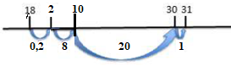

9h20 : Calcul en ligne CM1
Leçon CL2

Résous les soustractions d'un nombre décimal sur un entier par jalonnement.
Exemple : 31 – 1,8 = ? 0,2 + 8 + 20 + 1 = 29,2
4,3 5 10 60 68
0,9 4 20 2
0,7 5 50 8
3,5 4 10 14
2,2 3 10 70 74
68 – 4,3 = 0,7 + 5 + 50 + 8 = 63,7

58 – 2,4 = 0,6 + 7 + 40 + 8 = 55,6
74 – 2,2 = 0,8 + 7 + 60 + 4 = 71,8
14 – 3,5 = 0,5 + 6 + 4 = 10,5

65 – 4,3 = 0,7 + 5 + 50 + 5 = 60,7
4,3 5 10 60 65
2,4 3 10 50 58
0,7 5 50 5
0,9 4 80 6
78 – 2,4 = 0,6 + 7 + 60 + 8 = 75,6
0,6 7 40 8
0,6 7 60 8
2,4 3 10 70 78
84 – 2,2 = 0,8 + 7 + 70 + 4 = 81,8
0,8 7 60 4
0,5 6 4
0,8 7 70 4
2,2 3 10 80 84
41 – 3,5 = 0,5 + 6 + 30 + 1 = 37,5 32 – 5,1 = 0,9 + 4 + 20 + 2 = 26,9
0,9 4 20 2
5,1 6 10 30 32
3,5 4 10 40 41
0,5 6 30 1
96 – 5,1 = 0,9 + 4 + 80 + 6 = 90,9
5,1 6 10 90 96
0,9 4 80 6

9h25 : Ecrire un nombre
Ecrire en nombre 3 250 740 588, 37 unités 11 millième, 24/100

9h25 : Ecrire un nombre
Ecrire en fraction : 32/100, 2/2 (en nombre), en nombre 78 unités et 2 centièmes 4 millièmes

9h30 : Compréhension rapide Cycle 3 n°27
Obj : Retrouver les informations implicites (effet)
CM1 : Les premières primevères apparaissaient dans les prés, et les montagnes perdaient leur manteau de neige. Pour Charlotte, c’était le signe qu’il était temps de sortir de son terrier, après ces longs mois de sommeil.
► Qui est Charlotte ?
Une marmotte
► En quelle saison se passe cette histoire ?
Au printemps
CM2 : La tempête a soufflé avec une violence inouïe. Les marins pêcheurs qui n’étaient pas encore partis sont restés à quai. Ceux qui étaient en mer sont rentrés très vite au port. Il ne manque qu’un bateau, le « Tiens Bon ». D’après la Capitainerie, il pêchait près de la rade d’Audierne, l’une des mieux protégées de la région, trop loin pour rentrer à son port d’attache. Personne ne se fait de souci pour le bateau. Ses marins connaissent la mer et toute la côte sur une centaine de kilomètres… Qu’a fait le « Tiens Bon » dans la tempête ?
Il s’est réfugié dans la rade

9h35 : Apprendre à écrire des mots courants/des mots invariables CM1/CM2

CM1 : le poteau, humble, le chauffage, fatal, délicieux / bientôt, entre

CM2 : accorder, trouer, l’ivoire, informer, une commande / quelqu’un, voilà

9h40 : Conjugaison

Participe présent / Participe passé rappel

Correction CM1
vous | Présent | Futur | Imparfait | Passé composé | Participe passé | Participe présent
Avoir | Avez | Aurez | Aviez | Avez eu | Eu | Ayant
Aller | Allez | Irez | Alliez | Etes allé(e)s | Allé | Allant
Etre | Etes | Serez | Etiez | Avez été | Eté | Etant
Conjuguer | Conjuguez | Conjuguerez | Conjuguiez | Avez conjugué | Conjugué | Conjuguant
Vendre | Vendez | Vendrez | Vendiez | Avez vendu | Vendu | Vendant
Dormir | Dormez | Dormirez | Dormiez | Avez dormi | Dormi | Dormant
Apprendre | Apprenez | Apprendrez | Appreniez | Avez appris | Appris | Apprenant
Ecrire | Ecrivez | Ecrirez | Ecriviez | Avez écrit | Ecrit | Ecrivant
Correction CM2
vous | Présent | Futur simple | Futur proche | Imparfait | Passé simple (ils) | Passé composé
Avoir | Avez | Aurez | Allez avoir | Aviez | Eurent | Avez eu
Aller | Allez | Irez | Allez aller | Alliez | Allèrent | Etes allé(e)s
Etre | Etes | Serez | Allez être | Etiez | Furent | Avez été
Conjuguer | Conjuguez | Conjuguerez | Allez conjuguer | Conjuguiez | Conjuguèrent | Avez conjugué
Choisir | Choisissez | Choisirez | Allez choisir | Choisissiez | Choisirent | Avez choisi
Vouloir | Voulez | Voudrez | Allez vouloir | Vouliez | Voulurent | Avez voulu

vous | Participe passé | Participe present
Avoir | Eu | Ayant
Aller | Allé | Allant
Etre | Eté | Etant
Conjuguer | Conjugué | Conjuguant
Choisir | Choisi | Choisissant
Vouloir | Voulu | Voulant
9h45 : Littérature
Voir Les baigneuses chapitres 13 à 15

10h15 : Poésie 10h15 : Poésie
Obj : Ecrire la poésie n°14 et dire la poésie n°13 Obj : Ecrire la poésie n°14 et dire la poésie n°13
LE COQUILLAGE

Ronfle coquillage !
Où l’on entend tout le bruit de la mer
Vague par vague,
Où l’on entend marcher les petits crabes,
Où l’on entend mugir le vent amer.
Ronfle coquillage !
Ah ! Je revois tous les bateaux de bois,
Les voiles blanches
Claires comme un matin de beau dimanche,
Ailes de joie.
Ronfle coquillage !
En toi je retrouve les beaux jours vivants,
Où les mouettes claquaient au vent
Dans un grand ciel bleu gonflé de nuages,
De nuages blancs, signe du beau temps !…
Ronfle coquillage !

Maurice Fombeure
En voyage

Quand vous m’ennuyez, je m’éclipse,
Et, loin de votre apocalypse,
Je navigue, pour visiter
La Mer de la Tranquillité.

Vous tempêtez ? Je n’entends rien.
Sans bruit, au fond du ciel je glisse.
Les étoiles sont mes complices.
Je mange un croissant. Je suis bien.

Vous pouvez toujours vous fâcher,
Je suis si loin de vos rancunes !
Inutile de me chercher :
Je suis encore dans la lune.

Jacques Charpentreau

10h30 : RECREATION

10h45 : Mathématiques
Obj : Savoir utiliser les probabilités
Situation de probabilités manipulation pour connaître le vocabulaire (voir séance)
Leçon N15

10h15 : Mathématiques
Obj : Savoir utiliser les probabilités
Situation de probabilités manipulation pour connaître le vocabulaire (voir séance)
Leçon N15

11h15 : Littérature, écriture
Obj : Jouer une pièce de théâtre
Savoir jouer une pièce de théâtre
EE9

11h45 : REPAS

13h30 : Fluence première lecture et questions de compréhension.

13h35 : Lecture rapide CM1/CM2
Le conte du Petit Méchant Gel : Mémoriser des informations pour répondre à des questions.

Relis le texte précédant, puis, sans revenir au texte, fais les deux exercices suivants.

Les expressions étoilées : Repérer l’intrus sémantique dans une
série de mots.

Entoure rapidement l’expression intruse de chaque étoile.

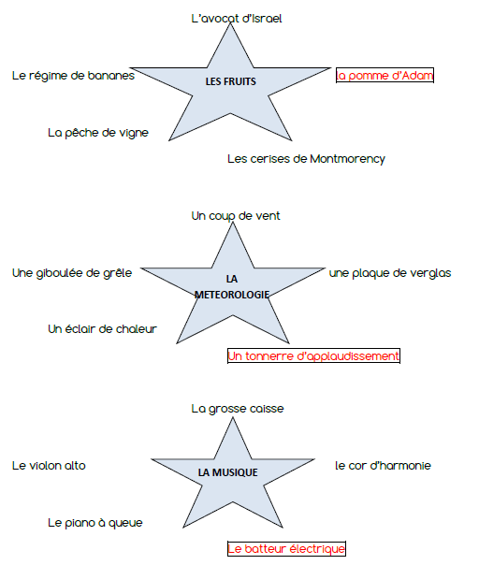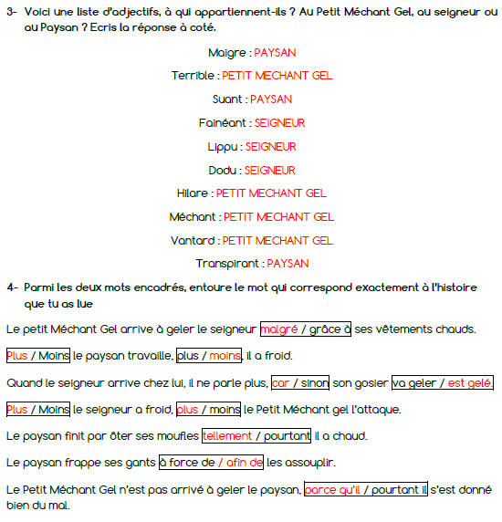
parce qu’il/ pourtant il

13h40 : Je lis, je comprends CM1/CM2
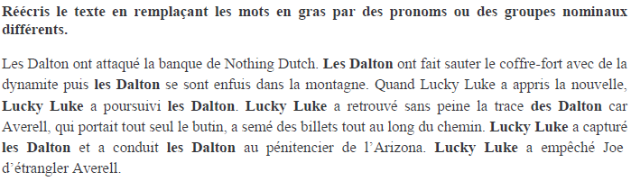
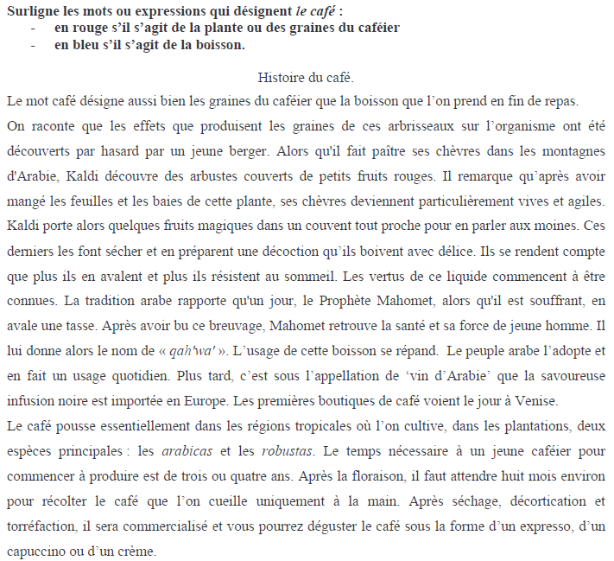
Les Daltons ont attaqué la banque de Nothing Dutch. Ils ont fait sauter le coffre-fort avec de la dynamite puis ils se sont enfuis dans la montagne. Quand Lucky Luke a appris la nouvelle, il a poursuivi les bandits. Il a retrouvé sans peine la trace des voleurs car Averell, qui portait tout seul le butin, a semé des billets tout au long du chemin. Le chérif a capturé les voyous et les a conduit au pénitencier de l’Arizona. Il a empêché Joe d’étrangler Averell.

13h45 : Vocabulaire
Obj : Savoir d’où viennent les mots du français.
Observation réfléchie de la langue française(La balle aux mots)
Exercices 2,3,4 p 207
Leçon V12 suite

13h45 : Français
Obj : Savoir utiliser ses acquis
Fiche de révision
Les contraires

14h20 : Ecriture des devoirs
Pour mardi 12 mai :
Ramener le vélo.

Pour mardi 19 mai :
Poésie : Apprendre la poésie n°14 la moitié (interrogation le 26 mai) (CM1/CM2)
Grammaire : Contrôle G19/G20 (CM2)
Conjugaison : Lire C12 (CM1)
Littérature : Les baigneuses chapitres 16 à 18

Pour mardi 26 mai :
Poésie : Apprendre la poésie n°14 entière (CM1/CM2)

14h25 : Sciences
Voir S22/S23 contrôle : Les déchets/ Leviers et balances

15h30 : RECREATION

15h45 : E.P.S
Obj : Etre capable de concevoir et réaliser des actions à visée expressive et esthétique.
Expression corporelle, danse, acrosport

